// 先使用toast測試jQuery是否安裝成功，並顯示newList內的東西

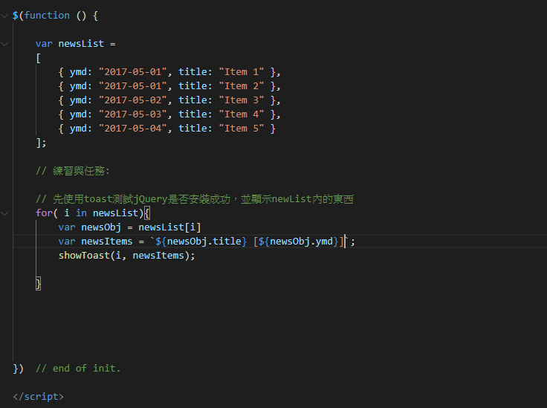

// 新增li樣式，並將用span包住的兩個button放到最後面，最後將newsList的內容和套用的樣式放入li中，測試版面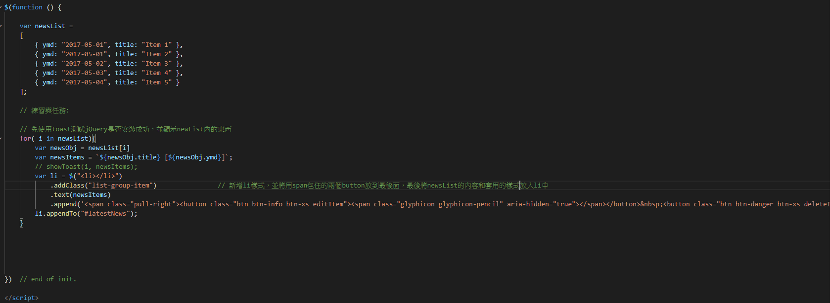

// 為了方便呼叫，將程式包裝成function

// 在畫面載入之前先將latestNews清空

// 使用.ajax type:"get"方法，撈出資料庫的值

// 並將傳入的值e 利用JSON.parse從String轉成物件傳進來

// 最後在執行到then時更新畫面(refreshUI)

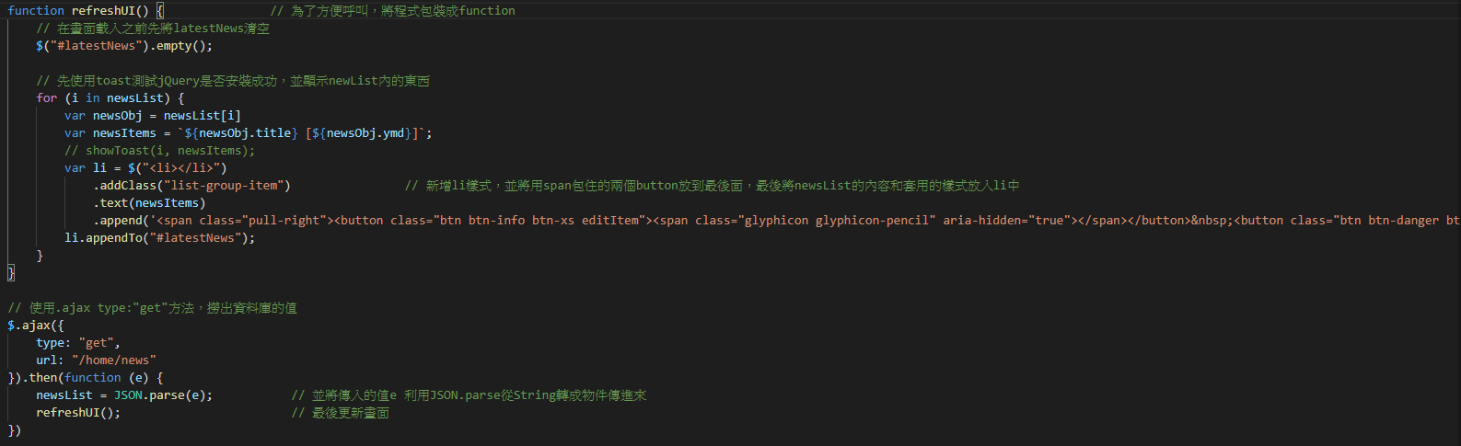

// 彈出對話盒，並使用backdrop:"static"讓使用者不能點選空白處離開

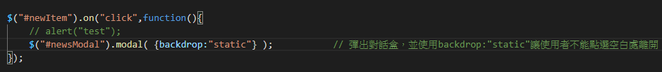

// 當okButton按下時，modal("hide") 將對話和隱藏

// 用post傳遞資料，並讓傳遞格式為JSON檔

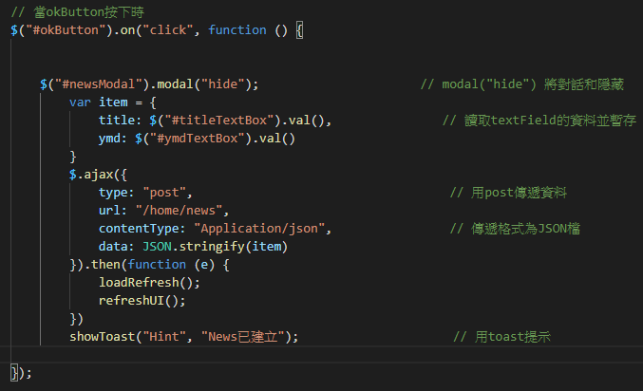

// 將.ajax type:"get"包裝成一個function，方便呼叫，並在網頁剛啟動時就先呼叫function來載入資料

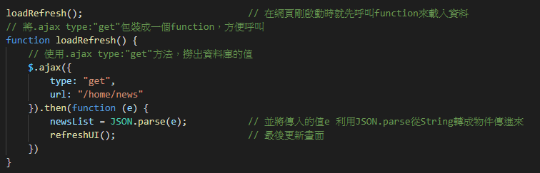

// .deleteItem放在refershUI()，更新的時候才會與前面的資料同時更新

// 所有的deleteItem按鈕被按下時，找出最靠近li標籤的下標

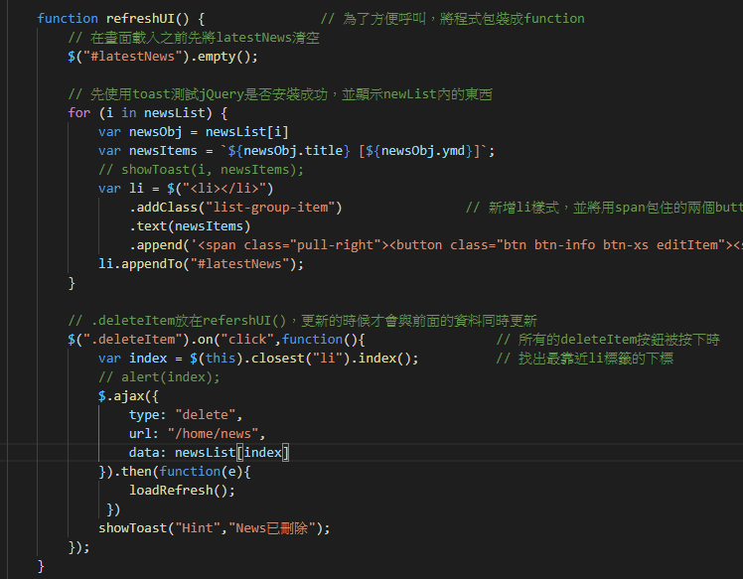

// currentIndex作為okButton判斷的變數

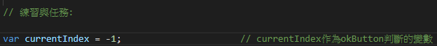

// editItem放在refreshUI()裡，按下後顯示原內容

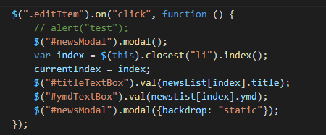

// 讓按下去時保持 -1

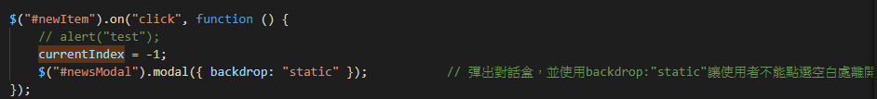

// 為了分辨okButton按下時為新增或編輯

// currentIndex = -1 新增，其餘的為編輯，編輯完後改回-1

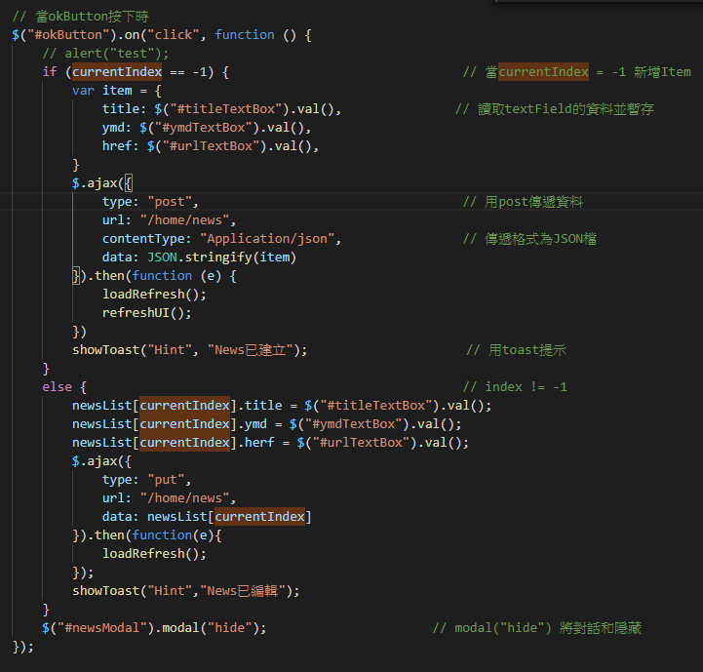

// 在表單內新增一欄連結

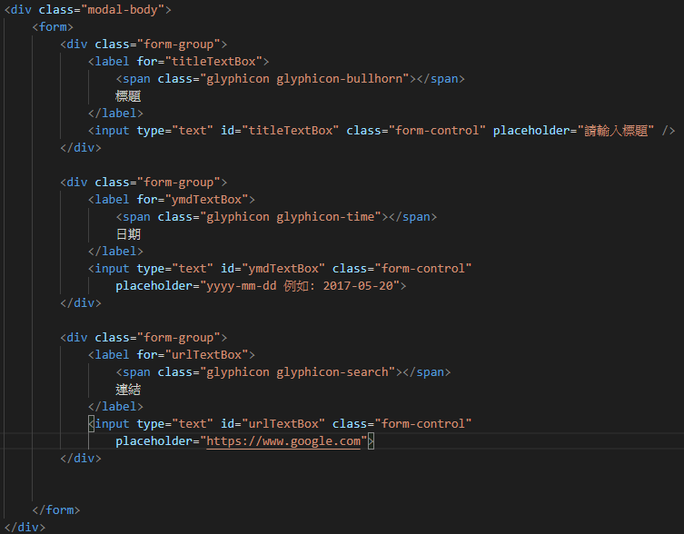

// 新增一個按鈕

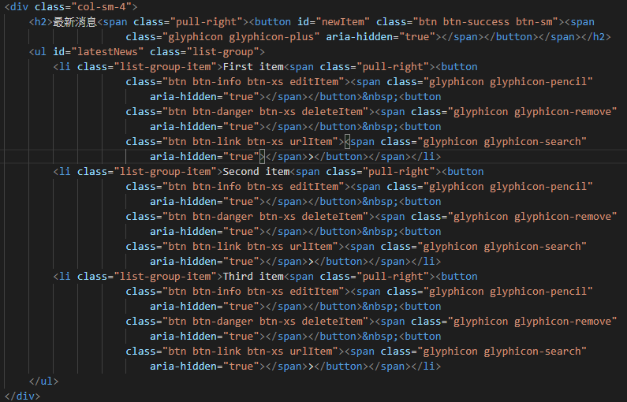

// 在li後面增加按鈕與樣式

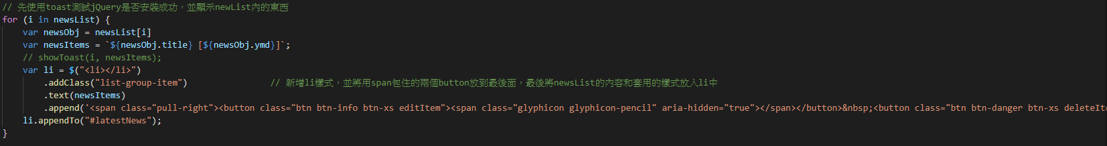



// 修改app.js

